重修报名操作说明

一、浏览器选择与设置。
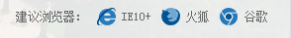

若使用360浏览器，需选择极速模式：
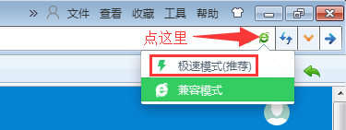

二、登录与修改密码。
1、在浏览器中输入http://syjw.wsyu.edu.cn，打开新版教务系统登录界面，如下图所示：
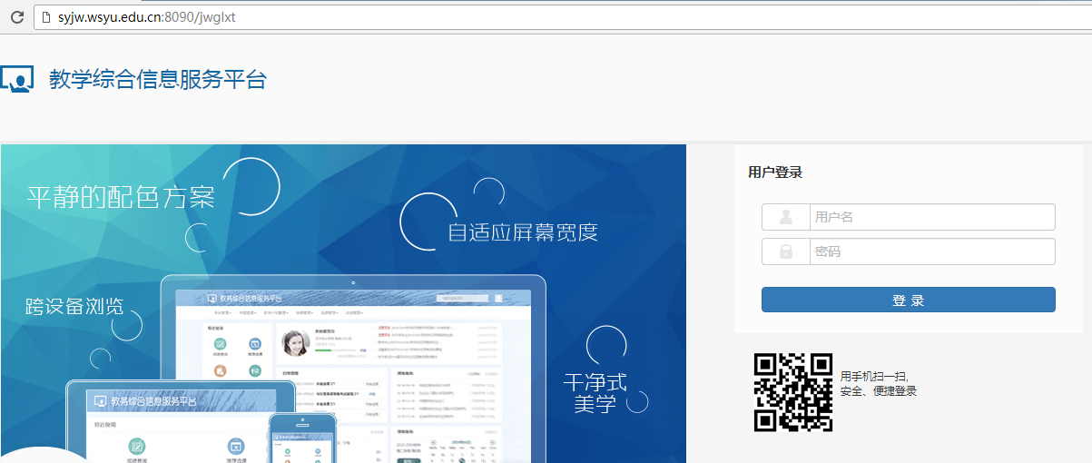

- 在用户名栏中输入自己的学号和密码，点击登录。
- 初次登录。系统密码为身份证号码的后六位，身份证号码中带有“X”字母的，输入时注意用大写。
- 更改密码。
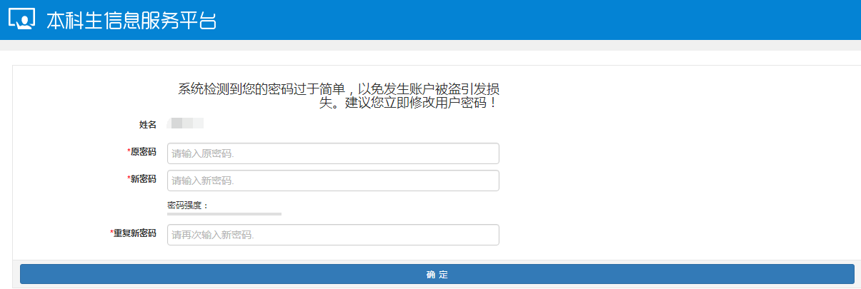
Ⅰ 若是首次登录，需更改密码。登录后界面如下图，修改完成后，重新登录进入系统。
Ⅱ 若非首次登录，点击右上角人像图标，再点击“修改密码”，如下图所示：
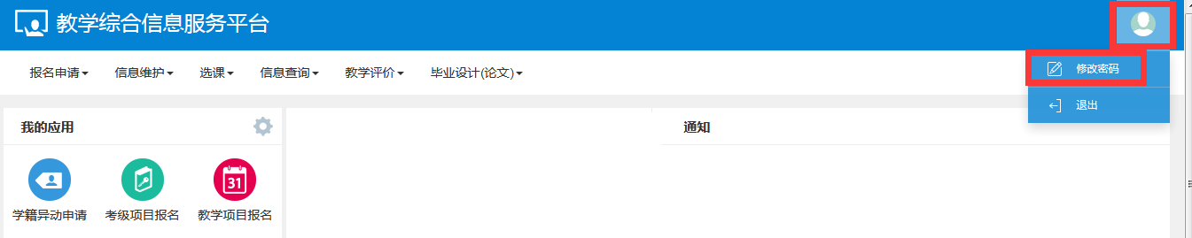
- 设置密码找回邮箱。已经登录进系统的同学，请在【信息维护——学生个人信息维护——申请——联系方式（填写后提交申请）】中完善自己的邮箱信息，以备遗忘密码后在线找回之用。
- 遗忘密码。曾完善过邮箱的同学，可通过邮箱找回密码。没有完善过邮箱的同学，请联系本学院教务员初始化密码。

三、重修报名
1、点击【报名申请】-【项目重修确认】 ，进入到重修报名页面中，如下图所示；
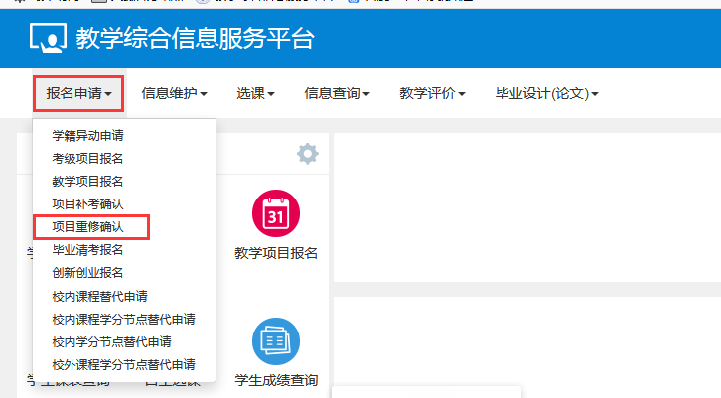

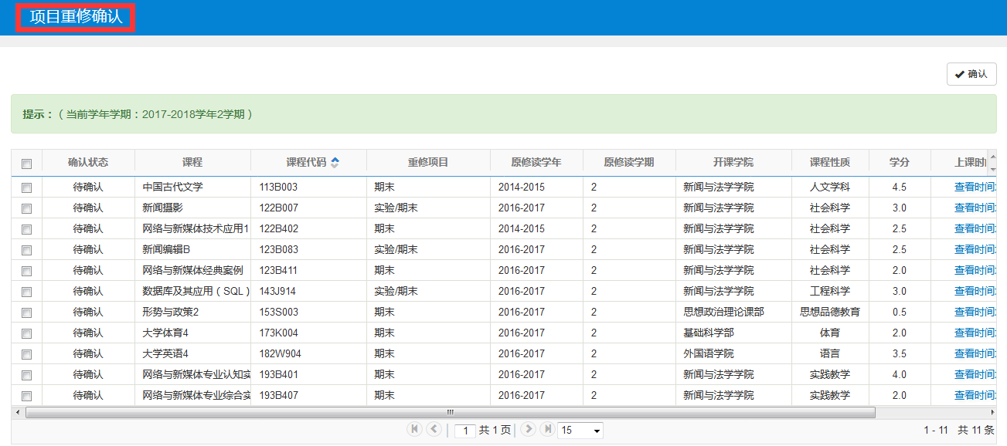

2、勾选需要重修的课程，点击右上角的【√确认】按钮（可批量勾选后确认），提示确认成功，即报名成功，如下图所示：
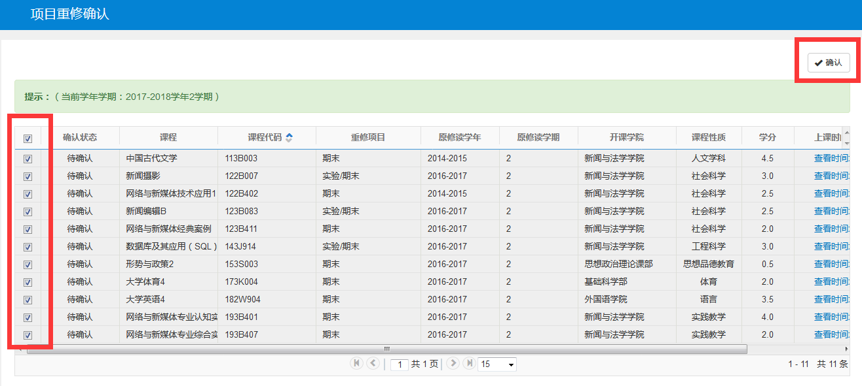

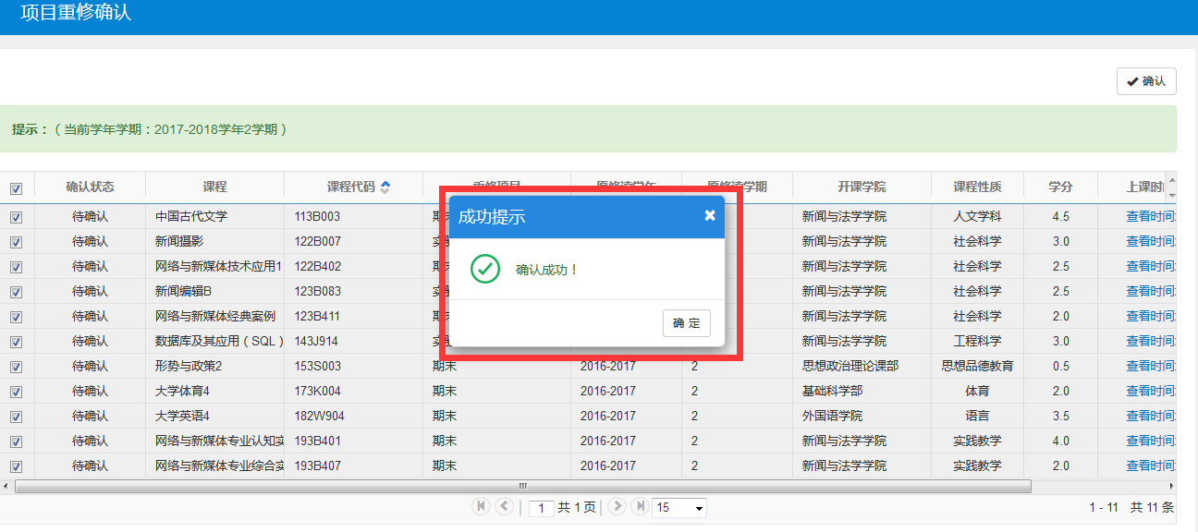

3、确认成功后，课程的“确认状态”会由“待确认”变为“已确认”，如下图所示：
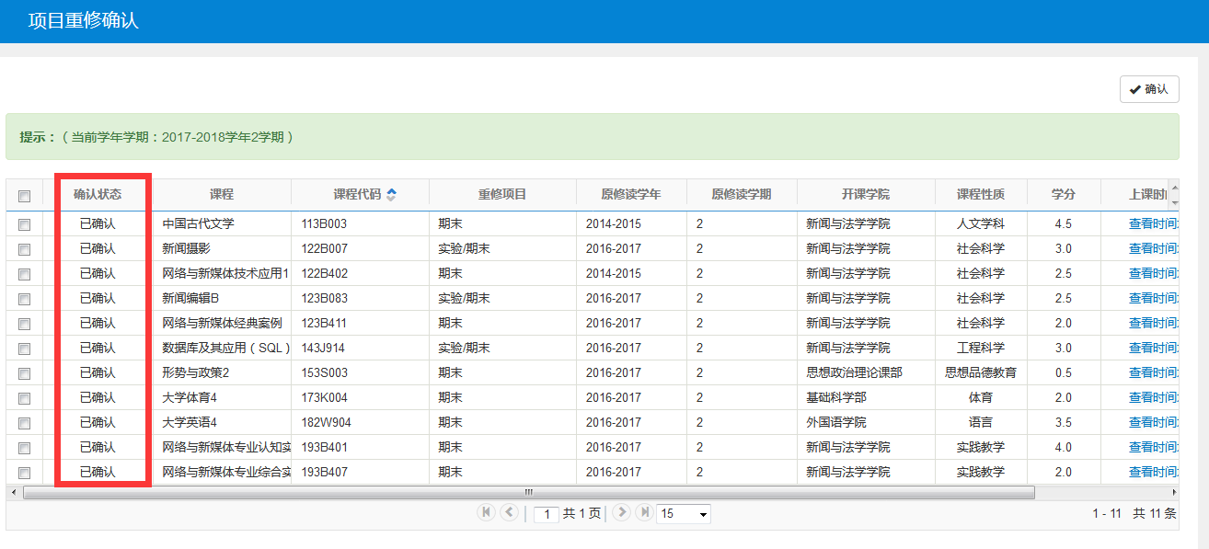

4、点击“查看时间地点”，可查看该课程的上课时间与地点，上课时间与地点是一一对应的，如下图所示：
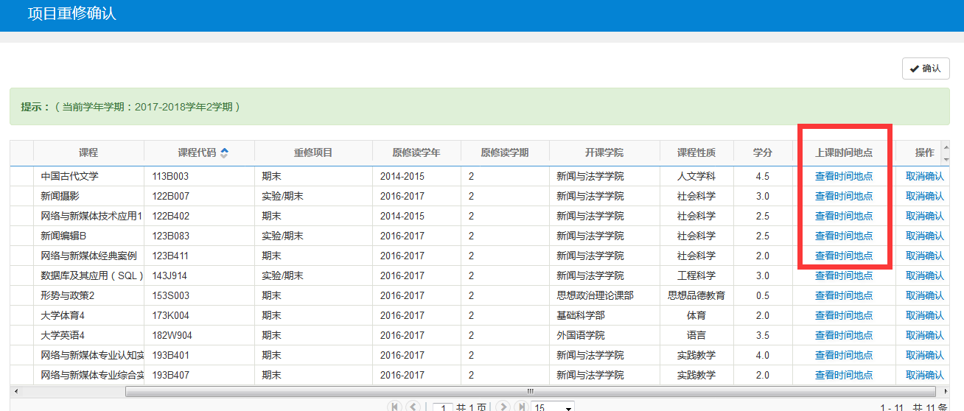

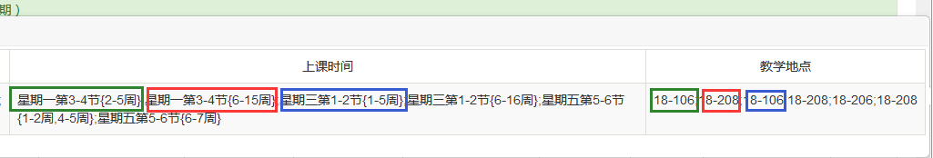

5、若想取消报名，点击最后一列“操作”中的“取消确认”，提示取消确认成功，即可取消该门课程的报名，如下图所示：
